SUPPLEMENTARY MATERIALS – ДОПОЛНИТЕЛЬНЫЕ МАТЕРИАЛЫ

Crystal structure and optical properties of new hybrid halobismuthates of 2,2'-bipyridinium derivatives
Кристаллическая структура и оптические свойства новых гибридных галовисмутатов производных 2,2’-бипиридиния

S. P. Balabanova, P. A. Buikin, A. B. Ilyukhin, A.Yu. Rudenko, P. V. Dorovatovskii, A. A. Korlyukov, V.Yu. Kotov
C. П. Балабанова, П. А. Буйкин, А. Б. Илюхин, А. Ю. Руденко, П. В. Дороватовский, А. А. Корлюков, В. Ю. Котов

Russian Journal of Inorganic Chemistry
Журнал неорганической химии
Table of contents

Table S1. Crystal data and structure refinement for I-V. 2
Fig. S1. X-ray Rietveld refinement profiles for I-III and VI 4
Fig. S2. The reflectance spectra of I, III and VI 5
Fig. S3. The fragment of structure I 6

Table S1. Crystal data and structure refinement for I-V.
Таблица S1. Основные кристаллографические данные и результаты уточнения структур I-V.

Identification code I II III IV V
Empirical formula C₄₀H₃₆Bi₂Br₁₀N₈ C₁₀H₉BiBr₄N₂ C₃₉H₄₄Bi₂Br₁₂N₆O C₂₈H₃₂Bi₂I₁₀N₄ C₅₀H₆₂Bi₃Br₁₇N₈O₃
Formula weight 1845.83 685.81 1989.68 2111.53 2808.48
Temperature, K 150(2) 296(2) 150(2) 150(2) 150(2)
Wavelength, Å 0.71073 0.71073 0.71073 0.71073 0.71073
Crystal system Triclinic Monoclinic Orthorhombic Monoclinic Triclinic
Space group P-1 C2/c Pccn P2₁/n P-1
a, Å 13.275(2) 11.9894(3) 22.2572(10) 20.3914(9) 10.0709(4)
b, Å 13.851(3) 17.7949(5) 15.3294(7) 11.8272(5) 13.3048(5)
c, Å 13.916(3) 7.3991(2) 15.7019(7) 20.8858(9) 13.8748(5)
α, ° 89.267(16) 90 90 90 86.5710(10)
β, ° 75.687(19) 94.6080(10) 90 117.4500(10) 84.6510(10)
γ, ° 85.37(2) 90 90 90 82.732(2)
Volume, Å³ 2471.2(9) 1573.50(7) 5357.3(4) 4470.0(3) 1833.96(12)
Z 2 4 4 4 1
D (calc), Mg/m³ 2.481 2.895 2.467 3.138 2.543
µ, mm⁻¹ 15.235 21.344 15.547 14.794 16.482
F(000) 1696 1224 3656 3696 1286
Crystal size, mm 0.16 x 0.12 x 0.10 0.10 x 0.10 x 0.02 0.08 x 0.04 x 0.02 0.18 x 0.18 x 0.06 0.10 x 0.10 x 0.02
θ range, ° 2.079, 25.349 2.053, 30.553 2.070, 28.381 2.043, 30.032 2.046, 30.048
Index ranges -15<=h<=15 -17<=h<=17 -29<=h<=29 -28<=h<=28 -14<=h<=14
-16<=k<=16 -25<=k<=25 -20<=k<=20 -16<=k<=16 -18<=k<=18
-16<=l<=16 -10<=l<=10 -20<=l<=20 -29<=l<=29 -19<=l<=19
Reflections collected 37751 12826 124151 50091 30377
Independent reflections, Rint 9022, 0.1188 2422, 0.0477 6703, 0.1354 13075, 0.1093 10695, 0.0610
Completeness to θ = 25.242° 99.9 % 99.9 % 100.0 % 100.0 % 99.8 %
Absorption correction Semi-empirical Semi-empirical Semi-empirical Semi-empirical Semi-empirical
from equivalents from equivalents from equivalents from equivalents from equivalents
Max,. min. transmission 0.0916, 0.0516 0.7461, 0.1456 0.0962, 0.0558 0.1067, 0.0476 0.099, 0.0506
Refinement method Full-matrix Full-matrix Full-matrix Full-matrix Full-matrix
least-squares on F² least-squares on F² least-squares on F² least-squares on F² least-squares on F²
Data / restraints / parameters 9022 / 288 / 541 2422 / 8 / 133 6703 / 6 / 276 13075 / 0 / 397 10695 / 0 / 384
Goodness-of-fit 1.254 1.126 1.066 1.195 0.980
R1, wR2 [I>2sigma(I)] 0.0679, 0.1177 0.0309, 0.0739 0.0539, 0.1326 0.0734, 0.1096 0.0411, 0.0666
R1, wR2 (all data) 0.1320, 0.1320 0.0350, 0.0762 0.0899, 0.1500 0.0858, 0.1149 0.0765, 0.0769
Largest diff. peak and hole, e.Å⁻³ 2.627, -1.824 1.356, -1.772 1.934, -2.513 2.465, -1.610 1.160, -1.055
a
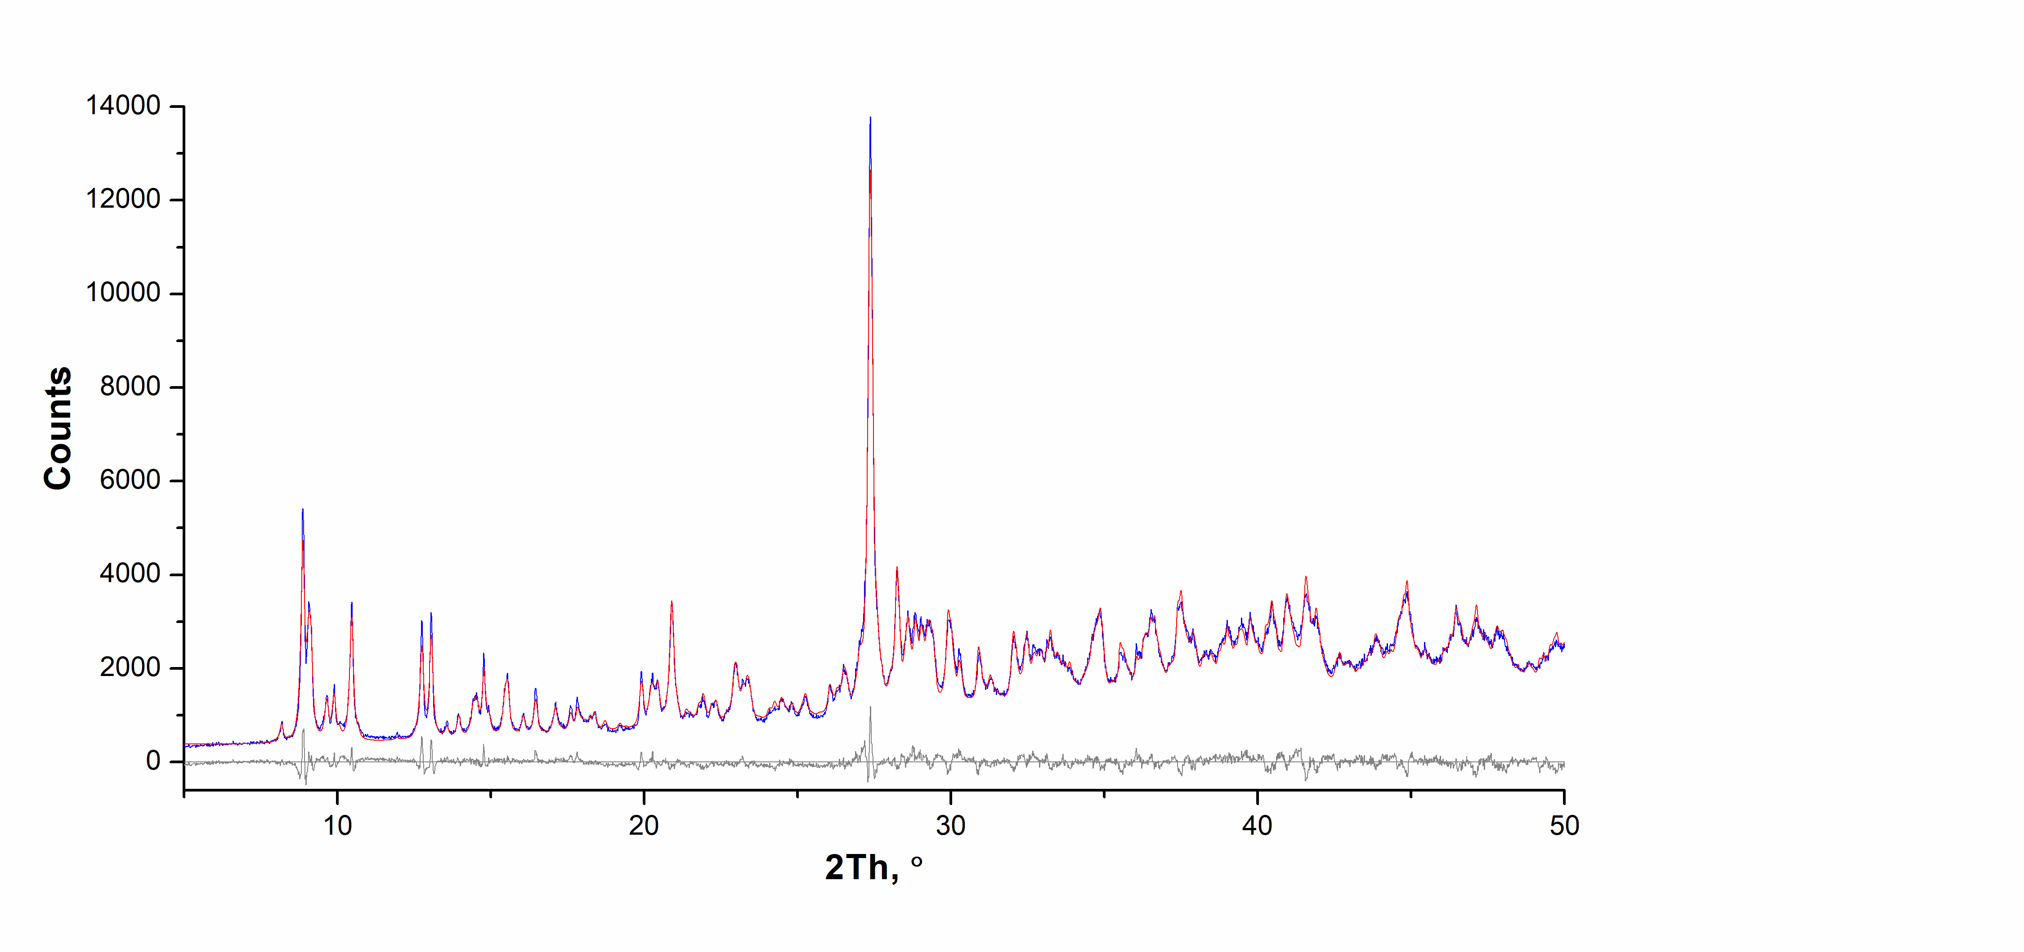
b
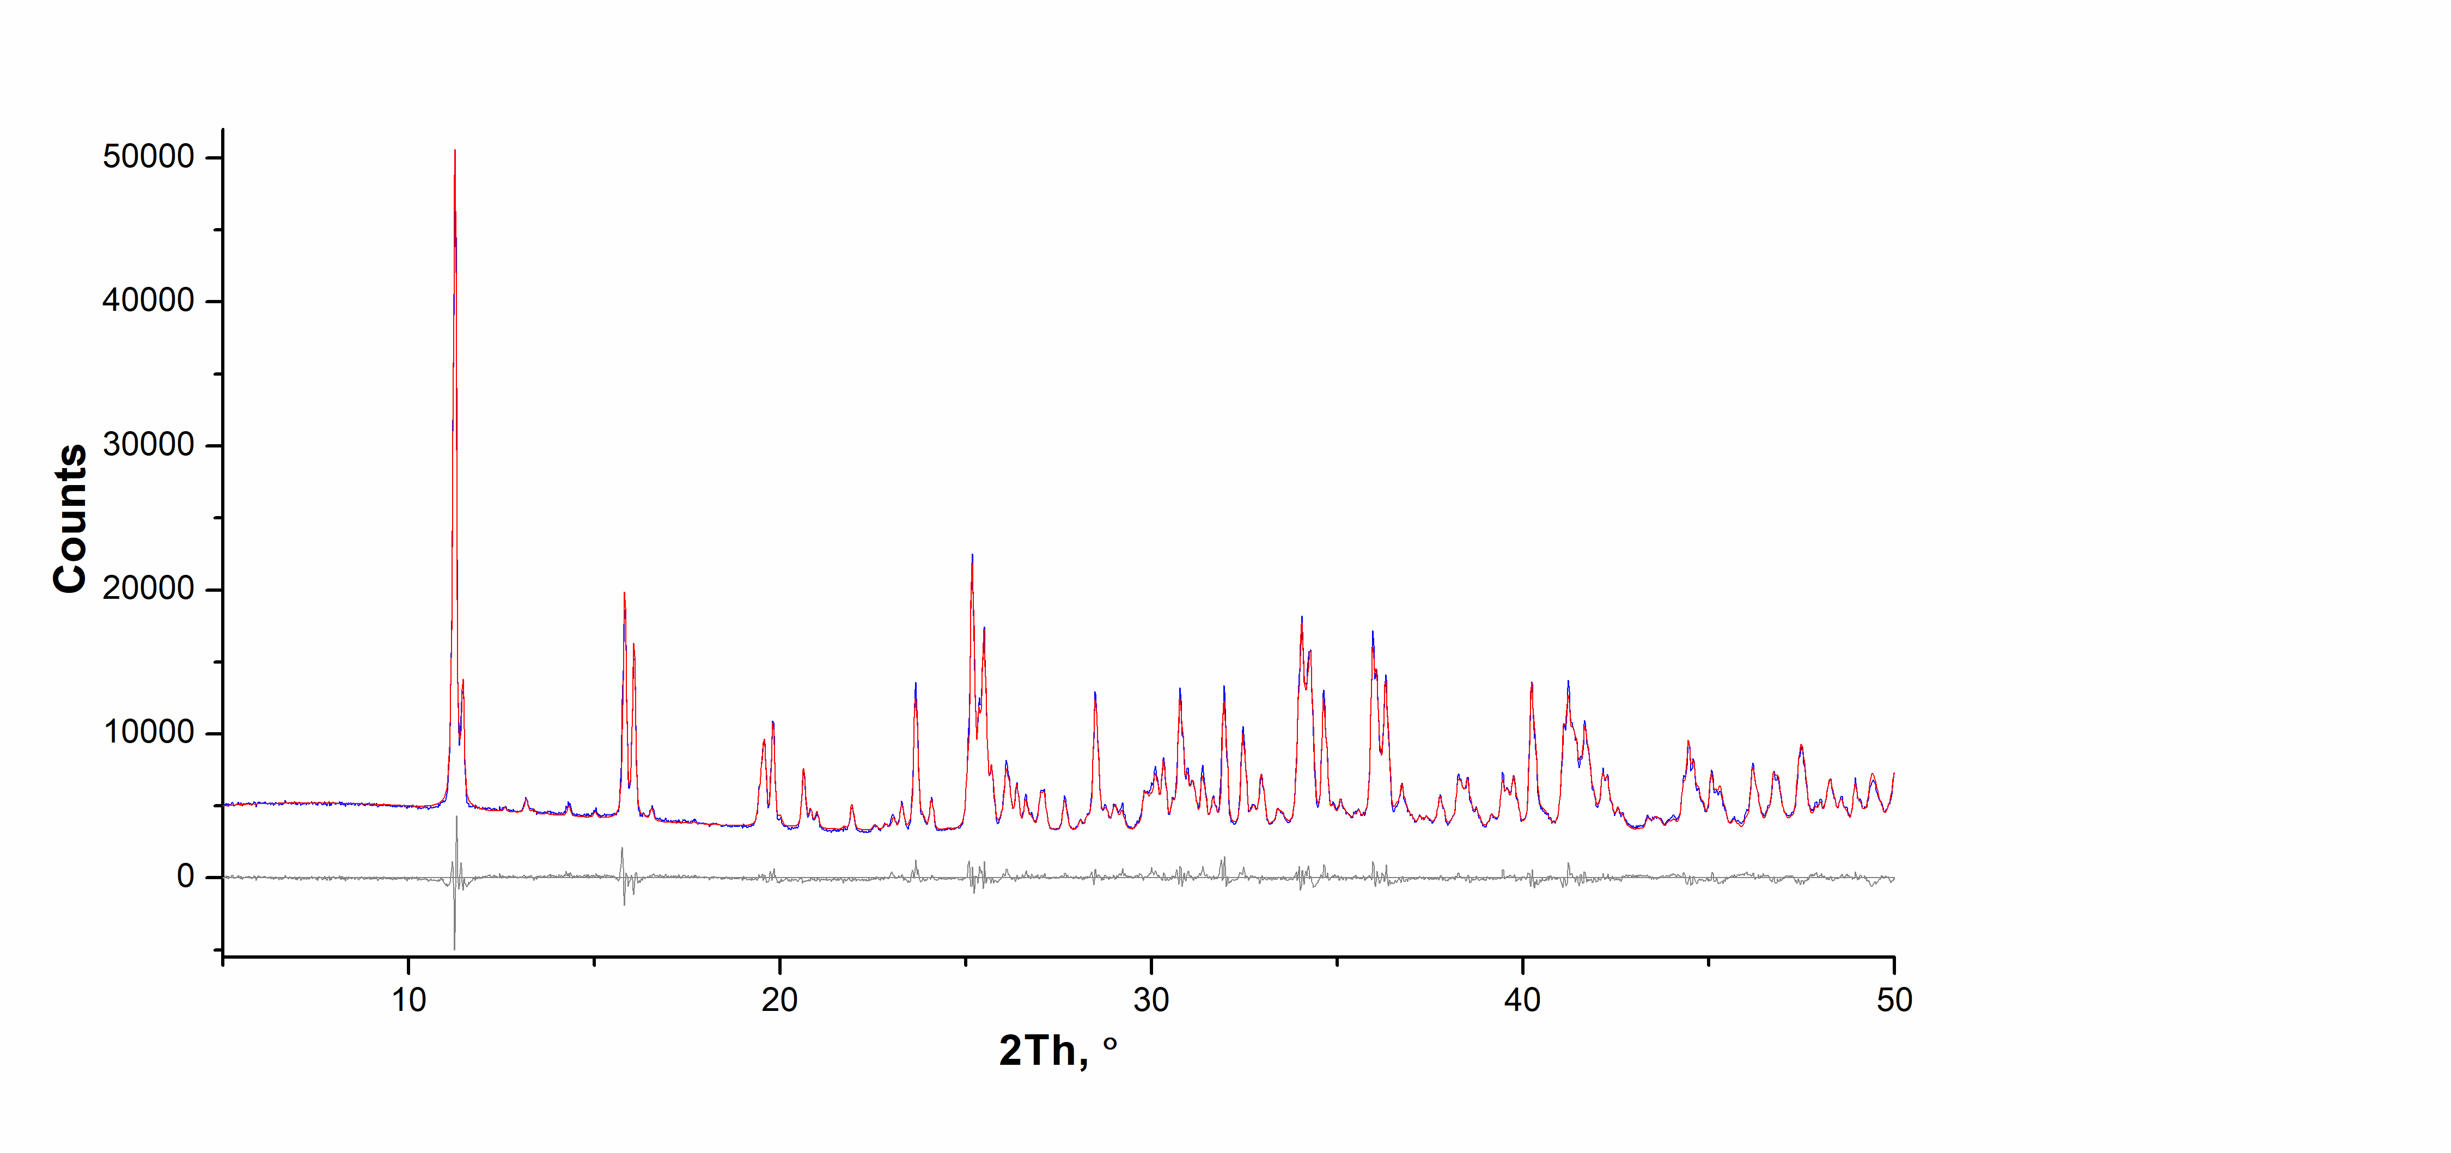
c
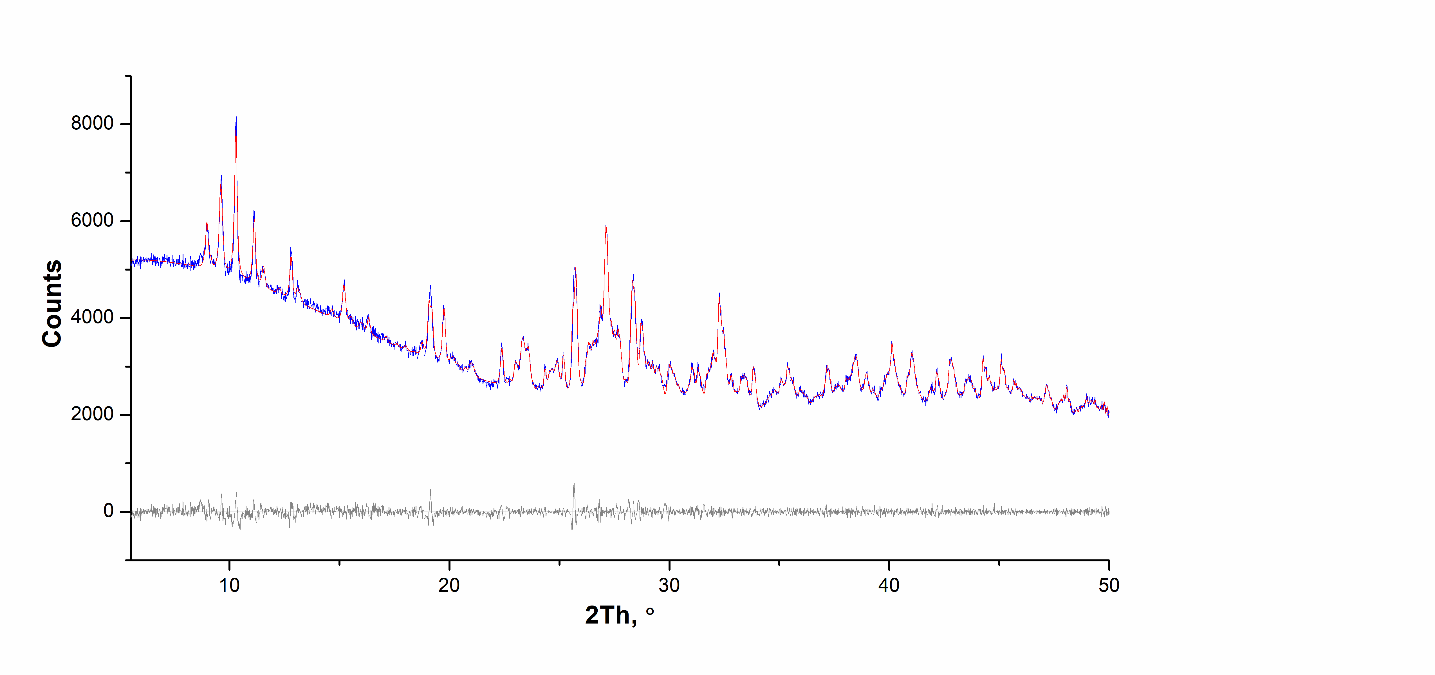
d
Fig. S1. X-ray Rietveld refinement profiles for I (a), I and II mixture (b), III (c). The refinement of VI profile (d) was performed with hkl phase. All profiles were recorded at RT. Red and blue lines correspond to the calculated profile and experimental pattern respectively. The bottom trace shows the difference curve.
Рис. S1. Результаты уточнения по Ритвельду дифрактограмм соединений I (а), смеси I и II (b), III (c). Дифрактограмму соединения VI (d) уточняли c использованием hkl фазы. Красные и синие кривые отвечают рассчитанным и экспериментальным профилям соответственно. Разностная кривая изображена под графиками.
a b
c
Fig. S2. The reflectance spectra of I (a, E_{g} = 2.84 eV), III (b, E_{g} = 2.88 eV) and VI (c, E_{g} = 2.11 eV).
Рис. S2. Спектры диффузного отражения I (a, E_{g}=2.84 эВ), III (b, E_{g} = 2.88 эВ) и VI (c, E_{g} = 2.11 эВ).

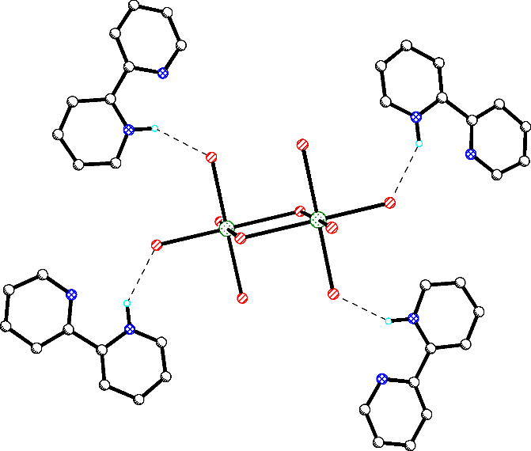
a
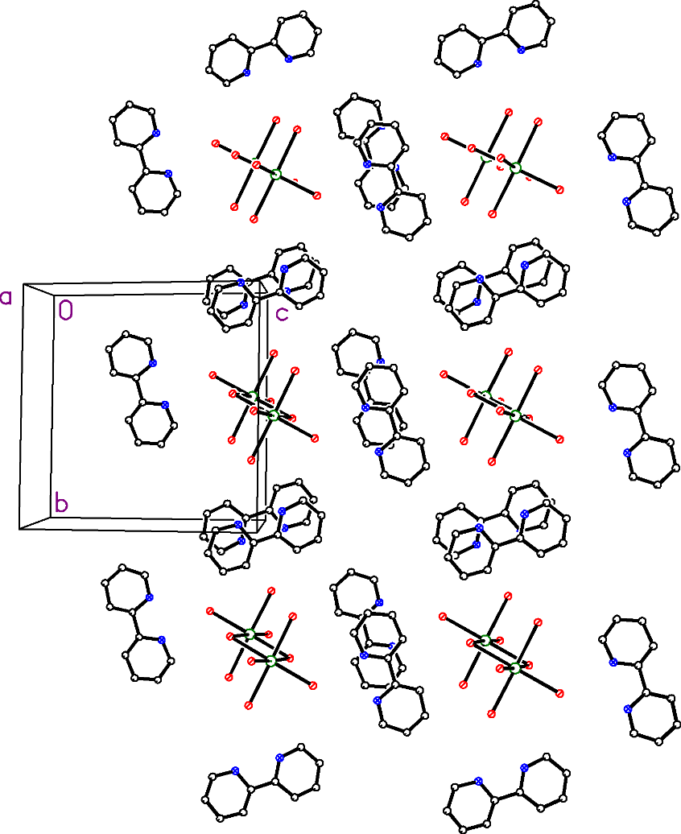
b
Fig. S3. The fragment of I (a) and the projection along a axis (b).
Рис. S3. Фрагмент структуры I (a) и проекция вдоль оси a (b).

